Șiruri de caractere
- 1 -

- Vectori de tip char
În cadrul acestui laborator se va studia prelucrarea șirurilor de caractere folosind vectori cu elemente de tip char.
Declarație: char sir[dimensiune];
- sir = un identificator
- dimensiune = nr de caractere din sir
Observație: Sfârşitul de şir este marcat de caracterul ‘\0’.
Exemplu: char sir[10];
Exemplul de mai sus declară un tablou de 10 elemente de tip caracter. Un asemenea tablou se poate folosi pentru memorarea unui şir de caractere de lungime variabilă, dar de maxim 9 caractere, întrucât ultimul element este rezervat pentru terminatorul de şir (‘\0’).
Dacă şirul de mai sus conţine valoarea "INFO", conţinutul memoriei rezervate tabloului este următorul:
Index | 0 | 1 | 2 | 3 | 4 | 5 | 6 | 7 | 8 | 9
Continut | I | N | F | O | \0

De asemenea, la declararea unui șir acesta poate fi inițializat. Următoarele exemple declară șiruri de caractere și le inițializează cu șirul "copil":
char s[11] = "copil"; // se folosesc doar 6 caractere
char t[]="copil"; // se aloca automat 6 octeti pentru sirul t: cele 5 litere si caracterul nul \0
char x[6]={'c','o','p','i','l','\0'}; /* initializarea este similara cu cea a unui tablou oarecare - sirurile de caractere sunt tablouri */
char z[]={'c','o','p','i','l','\0'}; // se aloca automat 6 octeti pentru sir

Observație: utilizarea operatorului de atribuire asupra șirului după ce a avut loc declarația acestuia nu este permisă în C. Secvența de cod următoare:
char s[11];
s=”copil”;
va genera o eroare la compilare.

Aplicația propusă 1: Declarați 2 șiruri de caractere și inițializați-le astfel: primul cu numele dvs. de familie și cel de-al doilea cu prenumele dvs. Puteți folosi oricare dintre metodele de inițializare. Introduceți aceste declarații în următoarea casetă de text.

Funcții pentru lucrul cu șiruri de caractere:
- Citirea: folosind una dintre funcţiile:
scanf(“%s”, sir); //lipseste &
fgets(sir, sizeof(sir), stdin); /*în cazul functiei fgets pot fi introduse spații și taburi în șir.*/
- Afisarea: folosind una dintre funcțiile:
printf(“%s”, sir);
- Determinarea lungimii sirului: strlen(sir)
- Copierea unui șir în alt șir: strcpy(sir1,sir2) //copiază şirul sir2 în sir1
- Concatenarea a 2 șiruri: strcat(sir1,sir2) /*alipeşte şirul sir2 la sfârşitul şirului sir1*/
- Compararea a 2 șiruri: strcmp(sir1,sir2) /*compară lexicografic (in baza codului ASCII) cele două şiruri de caractere şi întoarce o valoare <0 daca sir1<sir2, =0 daca sir1=sir2, >0 daca sir1>sir2.*/
- Căutarea unui caracter într-un șir: strchr(sir,c) /*returnează adresa pe care se găsește caracterul c în șirul sir, dacă c nu se găsește în șir returnează NULL*/
- Căutarea unui șir într-un alt șir: strstr(sir1,sir2) /*returnează adresa pe care se găsește șirul sir2 în șirul sir1, dacă șir2 nu se găsește în sir1 returnează NULL*/
- Despărțirea unui șir în subșiruri: strtok(sir1,sir2) /* extrage dintr-un șir sir1 câte un subșir delimitat de șirul sir2 */

Tabelul ASCII
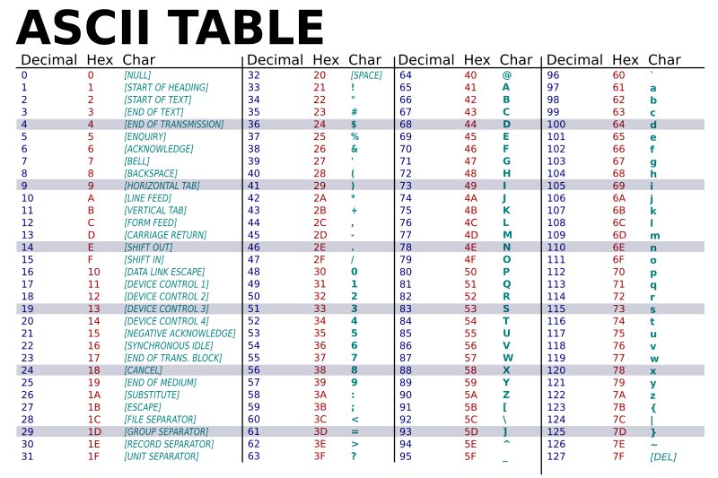

Functiile scanf, fgets și printf se găsesc în biblioteca standard stdio.h, celelalte funcții găsindu-se în fişierul standard string.h.

Aplicația propusă 2. Ce afişează secvenţele următoare de program?
char a[]="student";
for(int i=0;i<strlen(a);i++)
printf("%c ",a[i]);
char a[]="arat";
for(int i=strlen(a)-1;i>=0;i--)
printf("%c",a[i]);
char a[30];
strcpy(a,"neatent");
for(int i=2;i<strlen(a);i++)
printf("%c",a[i]);
strcpy(a,”student”);
n=strlen(a);
printf(”%d\n”,n);
strcpy(a,”student”);
for(int i=0;i<strlen(a);i++)
if(a[i]!=’t’)
printf(“%c”,s[i]);
strcpy(a,”programarea calculatoarelor”);
printf(“%s\n”,a);
for(int i=0;i<strlen(a);i++)
if(a[i]>=’a’&&a[i]<=’z’)
printf(“%c”,a[i]);
char ch = 'i';
if(strchr("aeiou" , ch) != NULL)
printf("DA");
else
printf("NU");

Aplicația rezolvată 1. Să se citească de la tastatură un șir de maxim 50 de caractere (fără spații). Să se afișeze la consolă șirul astfel: câte un caracter pe fiecare linie.
#include <stdio.h>
#include <string.h>
int main()
{
char s[51];
int i;
printf("s=");
scanf("%s",s);
for(i=0;i<strlen(s);i++) printf("%c\n",s[i]);
return 0;
}

Aplicație propusă 3.
- Testați programul într-un compiler C. Dați ca valoare numele dvs. de familie. Efectuați o captură de ecran cu rezultatele și introduceți captura în următoarea casetă de text.
- Să se modifice aplicația anterioară astfel încât să se poată citi un șir care conține spații. Testați programul într-un compiler C. Dați ca valoare numele dvs. complet. Efectuați o captură de ecran cu codul sursă și rezultatele și introduceți captura în următoarea casetă de text.

Aplicația rezolvată 2. Scrieţi un program C care citeşte de la tastatură un cuvânt format din cel mult 60 de caractere, doar litere ale alfabetului englez. Programul va afișa cuvântul obținut prin eliminarea fiecărei litere mici, restul literelor nemodificându-se.
#include <stdio.h>
#include <string.h>
int main()
{
char s[61];
int i;
printf("s=");
scanf("%s",s);
for(i=0;i<strlen(s);i++)
if(s[i]>='A' && s[i]<='Z')
printf("%c",s[i]);
return 0;
}

Aplicație propusă 4.
- Testați programul într-un compiler C. Dați ca valoare numele dvs. complet scris fără spații. Efectuați o captură de ecran cu rezultatele și introduceți captura în următoarea casetă de text.
- Să se modifice aplicația anterioară astfel încât să se poată afișa doar literele mici. Testați programul într-un compiler C. Dați ca valoare numele dvs. complet scris fără spații. Efectuați o captură de ecran codul sursă și cu rezultatele și introduceți captura în următoarea casetă de text.

Aplicația rezolvată 3. Scrieţi un program C care citeşte de la tastatură un cuvânt format din cel mult 60 de caractere, doar litere mici ale alfabetului englez. Programul va afișa cuvântul obținut prin eliminarea consoanelor. Cuvântul de afișat se va forma în memorie.
#include <stdio.h>
#include <string.h>
int main()
{
char s1[61],s2[61];
int i,j=0;
printf("s=");
scanf("%s",s1);
for(i=0;i<strlen(s1);i++)
if(s1[i]=='a' || s1[i]=='e' || s1[i]=='i' || s1[i]=='o' || s1[i]=='u')
{ s2[j]=s1[i];
j++;
}
s2[j]='\0';
printf("%s",s2);
return 0;
}

Aplicație propusă 5.
- Testați programul într-un compiler C. Dați ca valoare numele dvs. complet scris fără spații și cu litere mici. Efectuați o captură de ecran cu rezultatele și introduceți captura în următoarea casetă de text.
- Să se modifice aplicația anterioară astfel încât să se poată afișa doar consoanele. Testați programul într-un compiler C. Dați ca valoare numele dvs. complet scris fără spații și cu litere mici. Efectuați o captură de ecran cu codul sursă și rezultatele și introduceți captura în următoarea casetă de text.

Aplicația rezolvată 4. Scrieţi un program C care citeşte de la tastatură un cuvânt format din cel mult 20 de caractere. Programul va afișa cuvântul obținut prin ordonarea lexicografică a literelor.
#include <stdio.h>
#include <string.h>
int main()
{
char s[21],aux;
int i,j;
printf("s=");
scanf("%s",s);
for(i=0;i<strlen(s)-1;i++)
for(j=i+1;j<strlen(s);j++)
if(s[i]>s[j])
{
aux=s[i];
s[i]=s[j];
s[j]=aux;
}
printf("%s",s);
return 0;
}

Aplicație propusă 6.
- Testați programul într-un compiler C. Dați ca valoare numele dvs. de familie cu litere mici. Efectuați o captură de ecran cu rezultatele și introduceți captura în următoarea casetă de text.
- Testați programul într-un compiler C. Dați ca valoare numele dvs. de familie cu litere mari. Efectuați o captură de ecran cu rezultatele și introduceți captura în următoarea casetă de text.
- Testați programul într-un compiler C. Dați ca valoare numele dvs. de familie cu litere mari și mici. Efectuați o captură de ecran cu rezultatele și introduceți captura în următoarea casetă de text.
- Să se modifice aplicația anterioară astfel încât să permită ordonarea lexicografică a caracterelor unei propoziții. Testați programul într-un compiler C. Dați ca valoare numele dvs. complet scris cu spații. Efectuați o captură de ecran cu codul sursă și rezultatele și introduceți captura în următoarea casetă de text.

Aplicația rezolvată 5. Scrieţi programul C/C++ care citeşte de la tastatură un şir de cel mult 40 de caractere, format doar din litere ale alfabetului englez, şi care afişează pe ecran toate şirurile obţinute prin eliminarea succesivă a câte unei singure litere din şirul citit. Şirurile se vor afişa câte unul pe câte o linie a ecranului.
#include <stdio.h>
#include <string.h>
int main()
{
char s[41];
int i,j;
printf("s=");
scanf("%s",s);
for(i=0;i<strlen(s);i++)
{
for(j=0;j<strlen(s);j++)
if(i!=j)
printf("%c",s[j]);
printf("\n");
}
return 0;
}

Aplicație propusă 7.
- Testați programul într-un compiler C. Dați ca valoare numele dvs. de familie cu litere mici. Efectuați o captură de ecran cu rezultatele și introduceți captura în următoarea casetă de text.
- Să se modifice aplicația anterioară astfel încât să permită eliminarea succesivă a tuturor aparițiilor unei vocale din șir (ex: șirul “aparitie” va determina afișarea șirurilor: pritie, apariti si aparte). Testați programul într-un compiler C. Dați ca valoare numele dvs. de familie. Efectuați o captură de ecran cu codul sursă și rezultatele și introduceți captura în următoarea casetă de text.

Aplicația rezolvată 6. Scrieţi programul C/C++ care citeşte de la tastatură un şir de cel mult 40 de caractere, format doar din litere mici ale alfabetului englez, şi care determină transformarea acestuia prin înlocuirea fiecărei vocale din text cu litera
imediat următoare din alfabet.
#include <stdio.h>
#include <string.h>
int main()
{
char s[41];
int i;
printf("s=");
scanf("%s",s);
for(i=0;i<strlen(s);i++)
if(s[i]=='a' || s[i]=='e' || s[i]=='i' || s[i]=='o' || s[i]=='u')
s[i]=s[i]+1;
printf("%s",s);
return 0;
}

Aplicație propusă 8.
- Testați programul într-un compiler C. Dați ca valoare numele dvs. de familie cu litere mici. Efectuați o captură de ecran cu rezultatele și introduceți captura în următoarea casetă de text.
- Să se modifice aplicația anterioară astfel încât să permită eliminarea succesivă a tuturor aparițiilor unei vocale din șir (ex: șirul “aparitie” va determina afișarea șirurilor: pritie, apariti si aparte). Testați programul într-un compiler C. Dați ca valoare numele dvs. de familie cu litere mici. Efectuați o captură de ecran cu codul sursă și rezultatele și introduceți captura în următoarea casetă de text.

